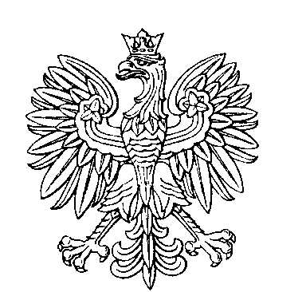

OBWODOWA KOMISJA DO SPRAW REFERENDUM NR 4
w gminie Lubawka

SKŁAD KOMISJI:
Przewodniczący Patryk Michał Sołdyński

Zastępca Przewodniczącego Zdzisława Agnieszka Partyka

CZŁONKOWIE:
Jan Wojciech Mucha  Justyna Izabela Duda-Tokarska | Małgorzata Maria Morawska  Arkadiusz Grzegorz Rzepka

